PHONG TRÀO “NUÔI LỢN SIÊU TRỌNG – GIÚP BẠN ĐẾN TRƯỜNG”

Phong trào “Nuôi lợn siêu trọng” giúp bạn nghèo vượt khó từ lâu đã trở thành một hành động thường niên của trường THCS Nguyễn Chuyên Mỹ sau mỗi dịp Tết đến xuân về. Đây là mô hình không chỉ mang ý nghĩa giáo dục tiết kiệm, nâng cao ý thức, trách nhiệm của học sinh đối với cộng đồng mà đây còn là việc làm thiết thực giúp bạn nghèo được tiếp sức đến trường, không phải bỏ học giữa chừng vì khó khăn.
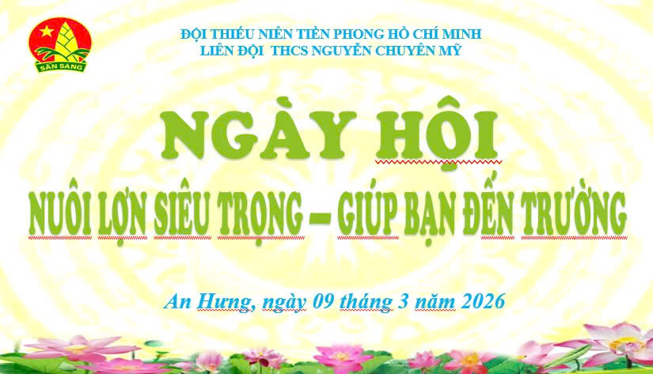
Để có được những chú heo “Béo khỏe, béo đẹp” phải kể đến những bàn tay chăm sóc khéo léo của các bạn học sinh. Trước đó, mỗi lớp đã nhận một chú heo đất về tự quản và chăm sóc.
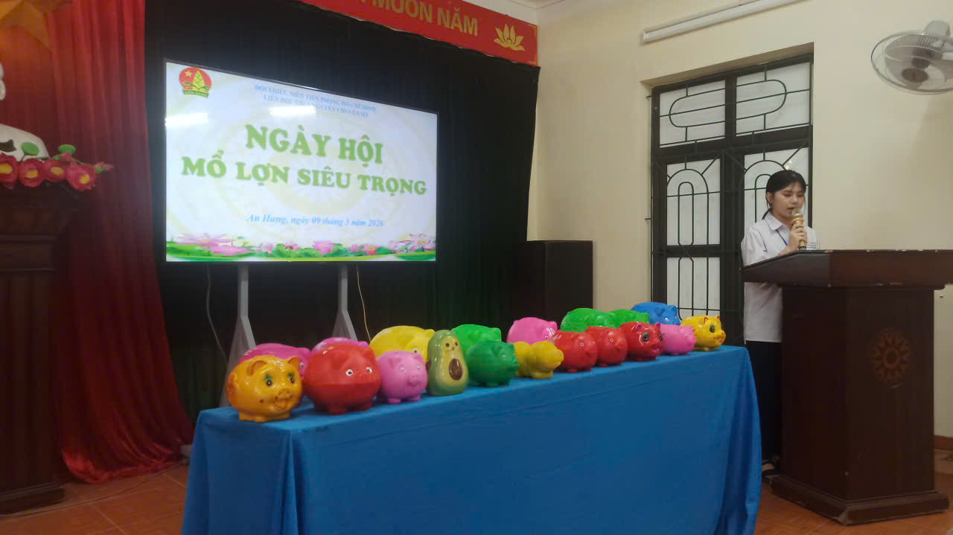
Việc ủng hộ hoàn toàn tự nguyện và tùy theo khả năng của mỗi học sinh. Truyền thống “ Lá lành đùm lá rách, lá rách ít đùm lá rách nhiều” giá trị vật chất của mỗi người có thể dù ít, dù nhiều nhưng giá trị tinh thần thì không gì có thể đong đếm được.
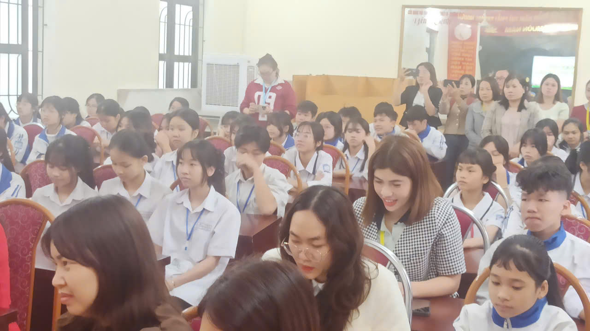
Qua phong trào đã góp phần rèn luyện “chân, thiện, mỹ” cho các em học sinh. Mong rằng, phong trào này sẽ tiếp tục nhân rộng không chỉ trong các trường học, mà tất cả mọi người tùy theo “sức mình” hãy mang đến hạnh phúc cho học sinh nghèo, để các em tạm quên đi những thiếu thốn thường nhật.

